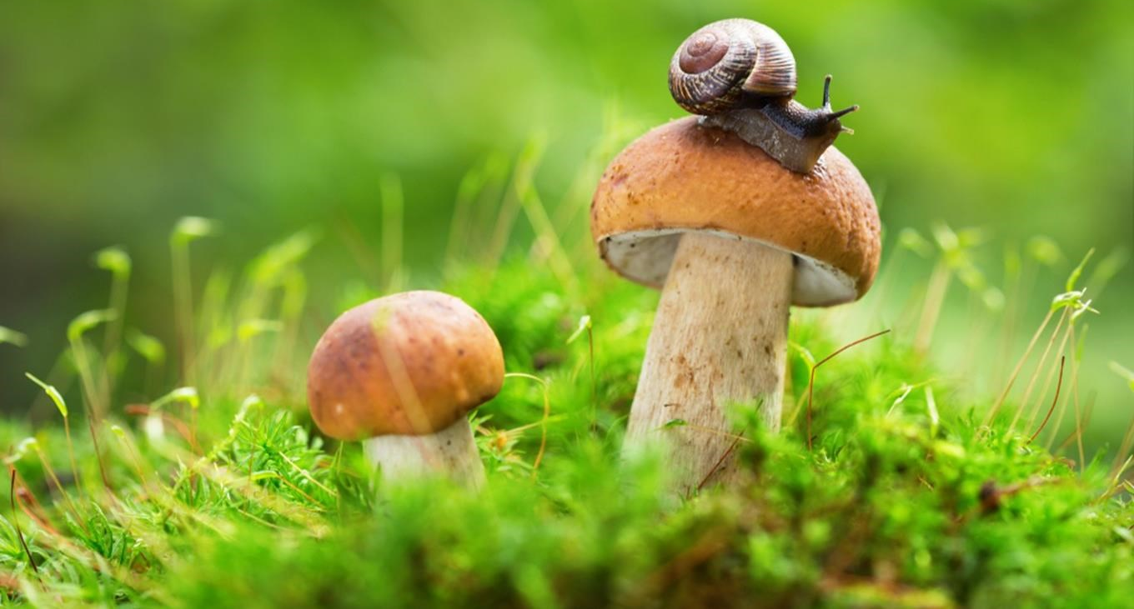

Jídelníček od 19. – 23. 9. 2022 alergeny
Po: | S: | Chléb, pomaz. tvarohová s avocadem a polníčkem, mandarinka, mléko | 1,7
 | O: | Polévka rybí se zeleninou | 1,4,7,9
 |  | Přírodní vepřová kýta, brambory, dušená mrkev, čaj, voda | 7
 | S: | Veka, nutella, ovoce, mléko | 1,5,6,7,8
Út: | S: | Chléb, rama, plátkový sýr, jablko, mléko | 1,7
 | O: | Polévka vývar se zeleninou a těstovinovou rýží | 1,3,7,9
 |  | Vařené hovězí maso, rajská omáčka, houskový knedlík, čaj, voda | 1,3,7
 | S: | Chléb párty, pomazánka humusová s vejcem, ovoce, mléko | 1,3,6,11
St: | S: | Chléb, pomazánka zeleninová, banán, mléko | 1,7,9
 | O: | Polévka květáková s bramborem | 1,3,7
 |  | Přírodní sumeček africký s citr.máslem a rozmarýnem, br.kaše, kompot | 7
 | S: | Toustový chléb, pomazánka ze žervé, zelenina, mléko | 1,3,7
Čt: | S: | Chléb, pomazánka lososová, kedlubna, čaj | 1,7
 | O: | Polévka bramborová | 1,7,9
 |  | Žemlovka s tvarohem a jablky, mléko | 1,7
 | S: | Karlovarský rohlík, ovoce, káva Caro s mlékem | 1,3,7
Pá: | S: | Banketka, smetánek, čaj | 1,7
 | O: | Polévka hrachová | 1,7
 |  | Zapečené těstoviny, sterilovaná červená řepa, čaj, voda | 1,3,7
 | S: | Chléb, pomazánkové máslo, ovoce, mléko | 1,7

alergeny - viz seznam alergenů
Ovoce a zelenina při odpoledních svačinách – dle aktuálního sortimentu.
Ovocné čaje a neochucená voda po celý den. Strava je určena k okamžité spotřebě.
Změna jídelníčku vyhrazena!
Dobrou chuť přeje kolektiv kuchyně MŠ Němčická.

